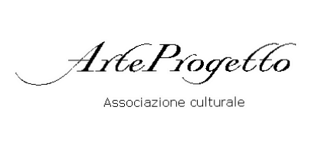

Comunicato Stampa

All’ interno della VII edizione della “ Giornata del Contemporaneo” promossa da AMACI ( Associazione Musei d’Arte Contemporanea Italiani ) e con Alto Patronato del Presidente della Repubblica,
- Rappresentanza in Italia della Commissione Europea
- Presidenza del Consiglio dei Ministri
- Senato della Repubblica
- Camera dei Deputati
- Ministero per i Beni e le Attività Culturali
- Ministero degli Affari Esteri
- Ministero della Gioventù
- Conferenza delle Regioni e delle Provincie Autonome
- UPI Unione Province d’Italia
- ANCI Associazione Nazionale Comuni Italiani
- ICOM Italia
ArteProgetto in collaborazione con AssoHART e con il patrocinio del Comune di Pietrasanta è lieta di ospitare, Sabato 8 Ottobre 2011 dalle ore 18.30, all’ interno della mostra delle opere finaliste del concorso d’Arte “ Sedia D’Artista 2011“ presso i locali espositivi di ASART (Artisti Scultori Associati) in via del Teatro, 68 a Pietrasanta ( Lucca ), la performance “ Con te, senza di te “ del pittore Giorgio Fornaca . Tale evento sarà introdotto dal critico d’Arte Dott. ssa Federica Minuti e allietato dai video del VJ Panopli.
A tutti i presenti sarà offerto un aperitivo.
www.amaci.org
Sede : Piazza Galletti, 4 - 56019 Vecchiano ( PISA ) Mail : arteprogetto@gmail.com Info: 3463027281
www.sediadartista.jimdo.com

